中文预训练模型汇总

liangzi@DESKTOP-65813QH

Table of Contents
1. 中文预训练模型汇总
1.1. 通用寻找方式，基于huggingface
1.1.1. 网址：https://huggingface.co/
1.1.2. 使用步骤
1.2. NLU模型
1.2.1. electra
1.3. NLG模型
1.3.1. GPT-2的各种资源
1.3.2. 待添加

中文预训练模型汇总

通用寻找方式，基于huggingface

网址：https://huggingface.co/
下面以bert-base-chinese演示其使用方式。

使用步骤
- 下载词汇表和配置文件
在下图所示的地方可以看见huggingface维护的整体的git仓库。
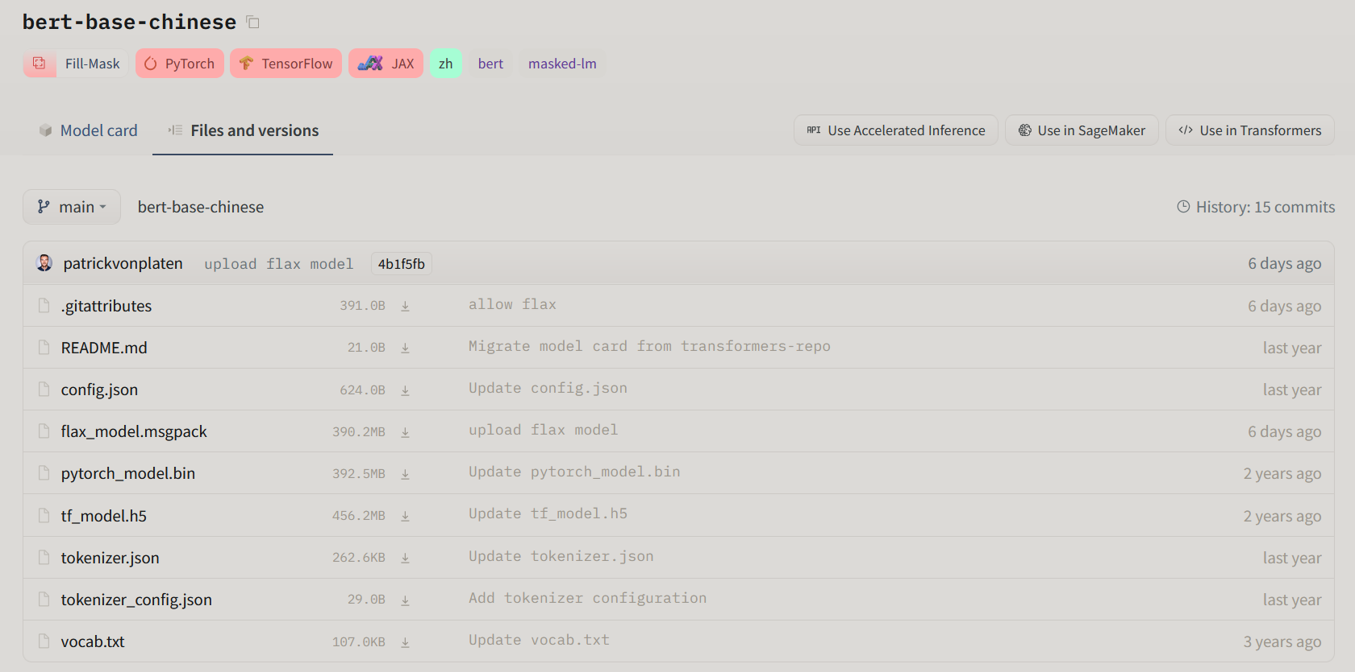
在Use in Transformers中进行导入操作
git clone https://huggingface.co/bert-base-chinese
注意，这样无法下载pytorch_model.bin文件。
- 下载预训练模型库
可以在浏览器中通过点击，或者其他的一些方法，下载该二进制文件，然后覆盖到该目录之下。
- 加载模型的思路
  - 加载tokenizer
不建议用自动加载，建议自己写一下加载方式，主要语法就是MoumouTokenizer.from_pretrained(dirpath)这种格式。注意记得添加自定义的特殊token
  - 加载预训练模型
不建议自动加载，主要语法是MoumouXingshiModel.from_pretrained(dirpath)这种。
  - 基于任务设置合理的模型
上述的预训练模型，可以被不同的类引用，如BERT，可能就可以用在句子分类、token分类、回归问题等等各种领域。 参考地址：https://huggingface.co/transformers/model_doc/bert.html

NLU模型

electra
挺多的，就推荐这个吧！感觉还不错。
地址： https://huggingface.co/hfl/chinese-electra-180g-small-discriminator
注意：在使用electra时，如果添加了额外的token，需要做一个resize，一个参考如下面代码所示：
model = ElectraForTokenClassification.from_pretrained(args.import_model_path, num_labels=102)
model.resize_token_embeddings(len(tokenizer))
此处的tokenizer为ElectraTokenizer。
类似的roberta都有这个问题。

NLG模型

GPT-2的各种资源
目前在使用的是github上一个xd的版本，感觉还挺好用的。
传送门：https://github.com/ghosthamlet/gpt2-ml-torch
代码都不用怎么看，预训练模型搞到手就可以了。

待添加

